张翔宇工作汇报（2022.01.11）

1. 最近工作情况：
2. 和老师讨论方案，整理思路：

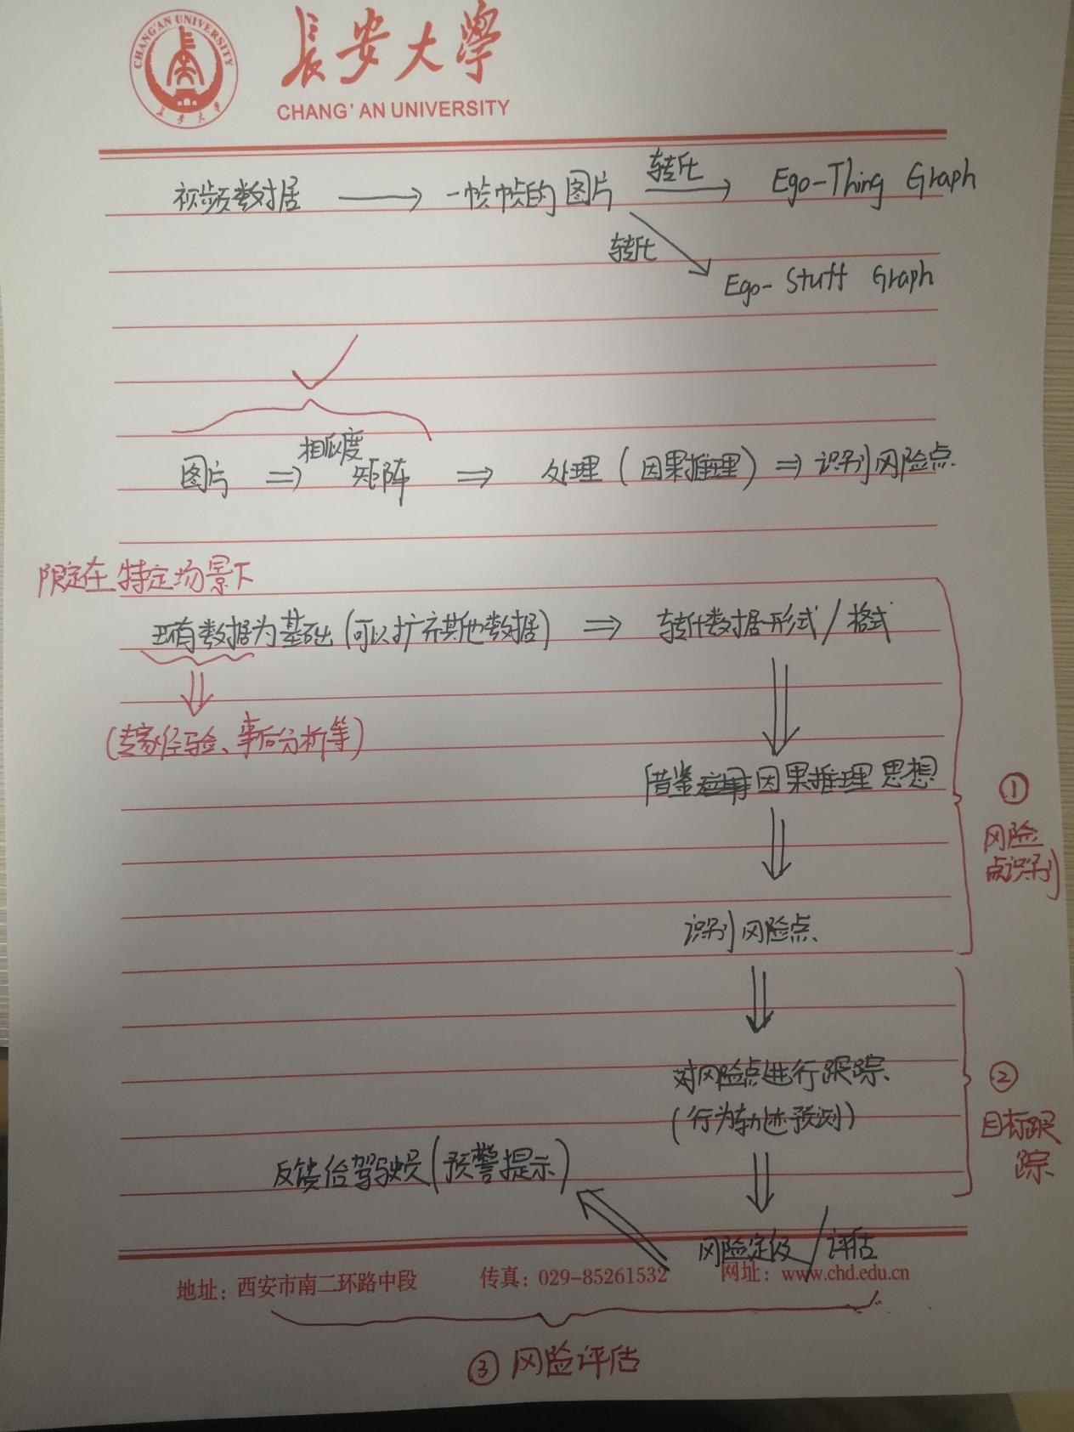

1. 阅读论文《DROID: Driver-centric Risk Object IDentification》

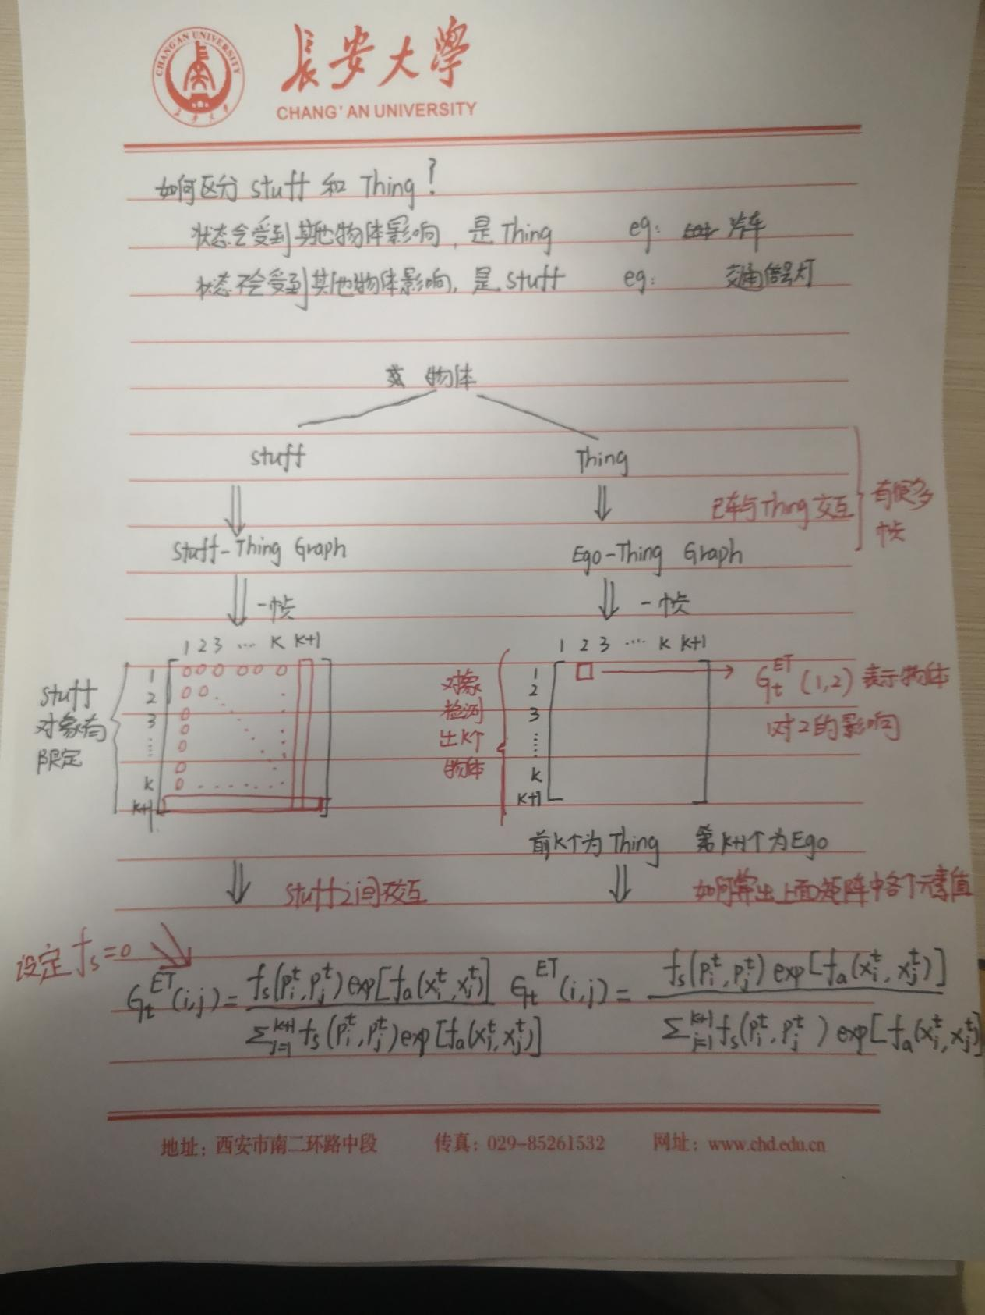

1. 论文《Robustness and Adaptability of Reinforcement Learning based Cooperative Autonomous Driving in Mixed-autonomy Traffic》中文献综述部分

Different methods to predict or classify driver behaviors are based on driver attributes [46], graph theory [47], game theory [1] and data mining [48].

1. 整理NASS/CDS数据

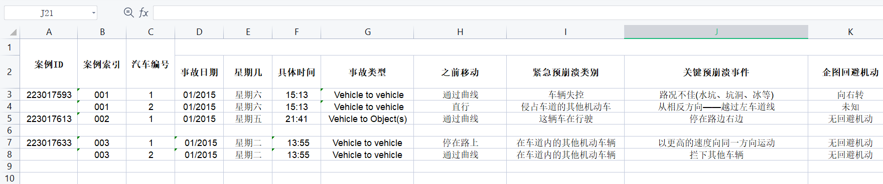

1. 学期总结

**9月份**

1. 写数据处理代码，将停滞数据作为趟次间隔进行划分趟次，并给每条数据打上对应的趟次标签，最终划分趟次总数为19趟。

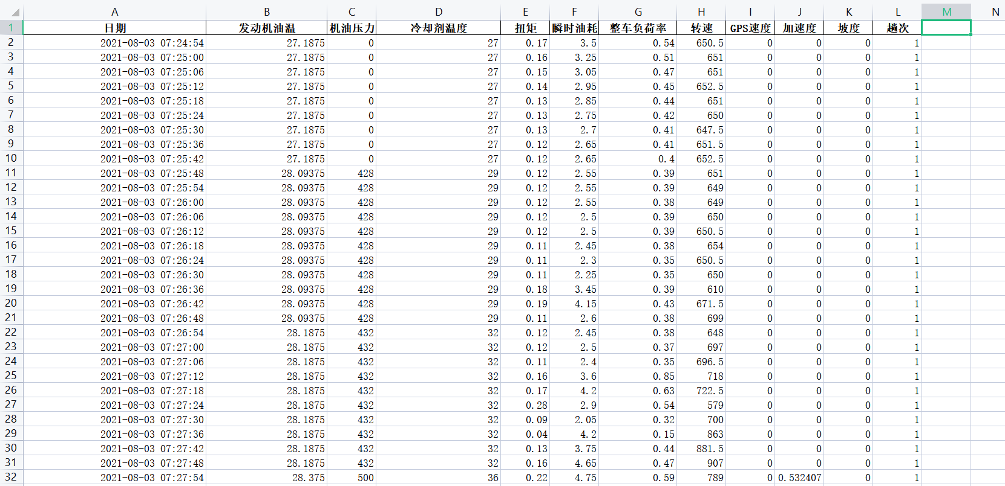

1. 探索换道决策课题。

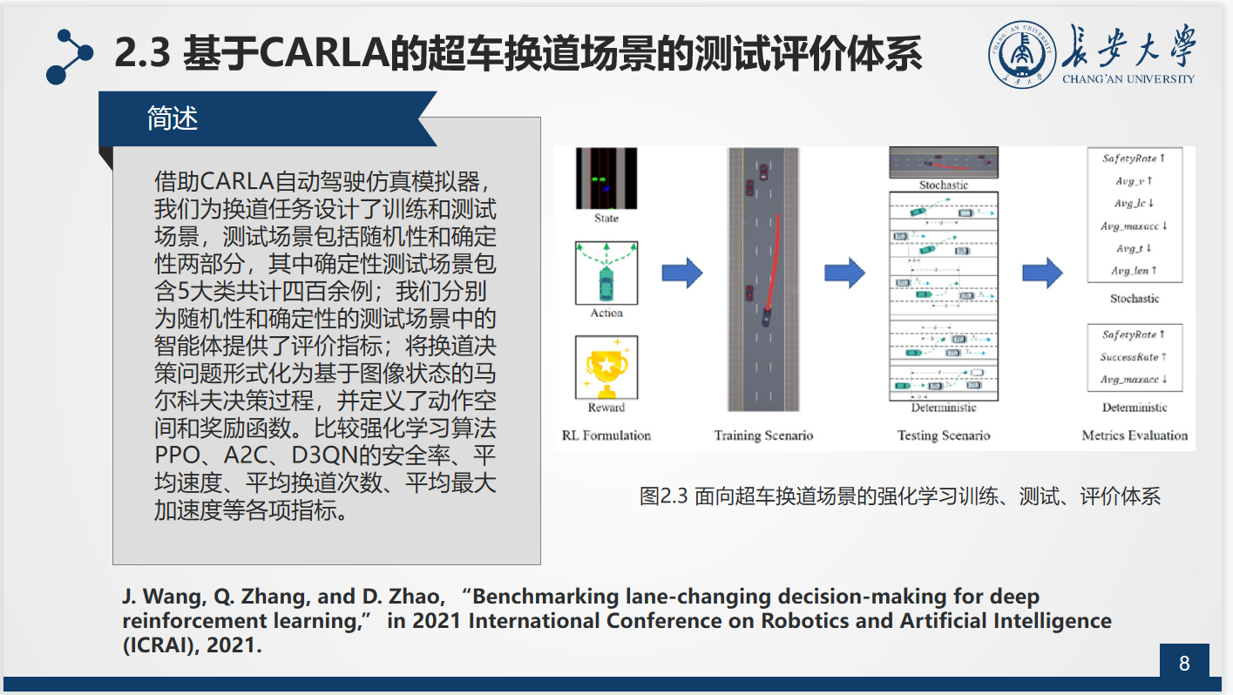

**10月份**

（1）小论文框架搭建。

（2）小论文背景、国内外研究现状书写。

**11月份**

（1）学习聚类算法，K-means，DBSCAN相关理论，书写聚类算法代码。

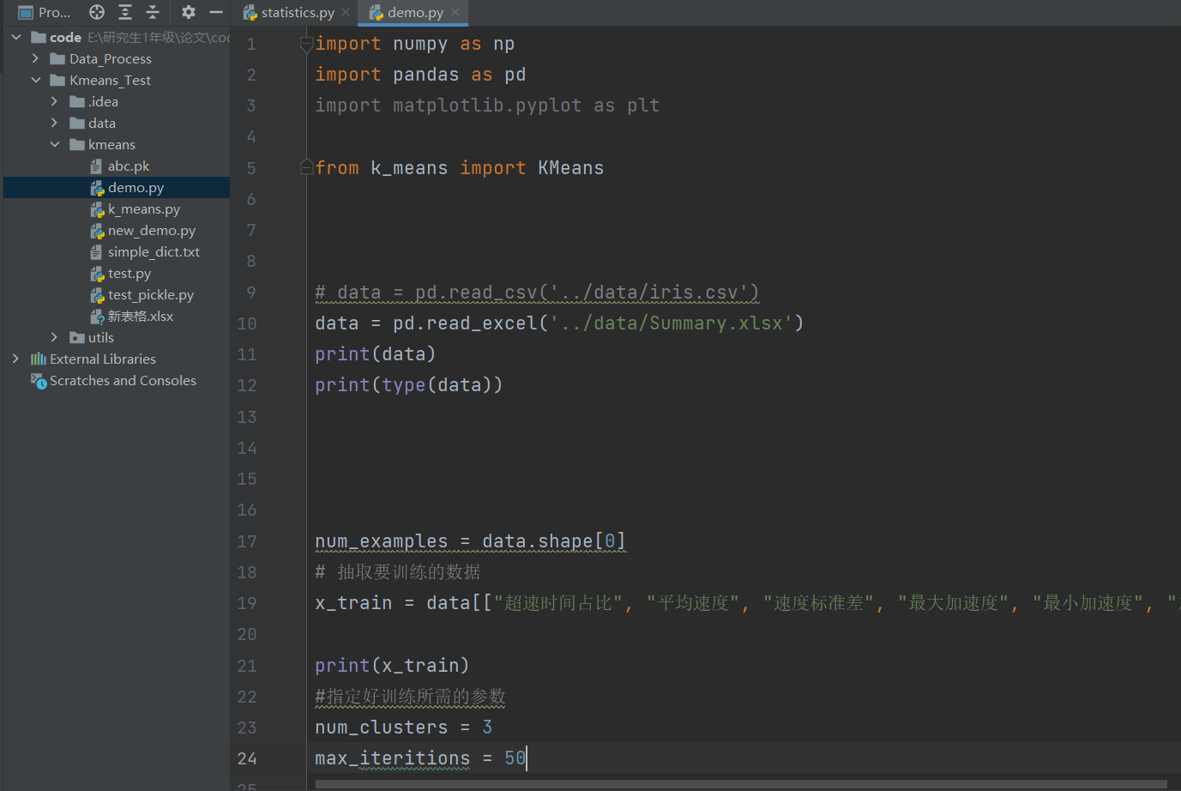

**12月份**

1. 书写代码，从原始数据中计算出超速时间占比、平均速度、每公里急转次数等相关指标。

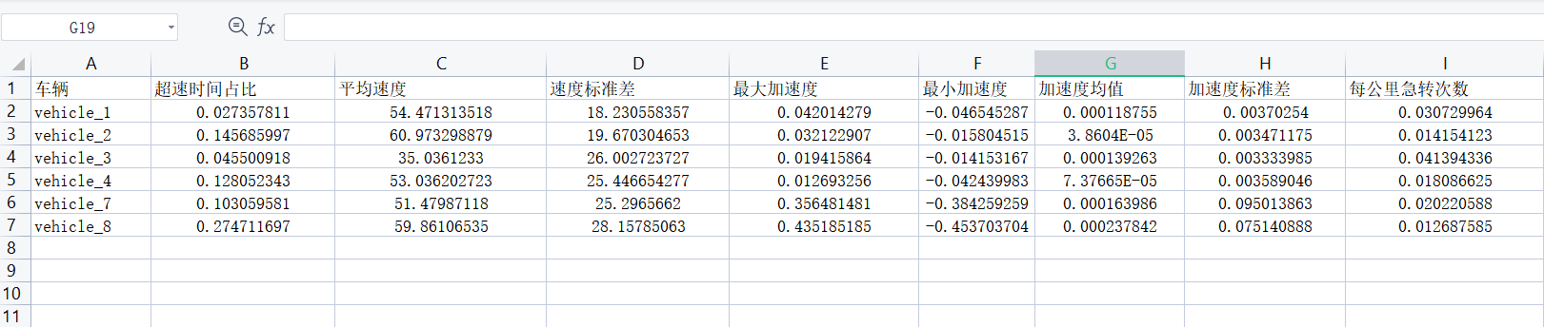

1. 将计算出来的数据进行聚类。

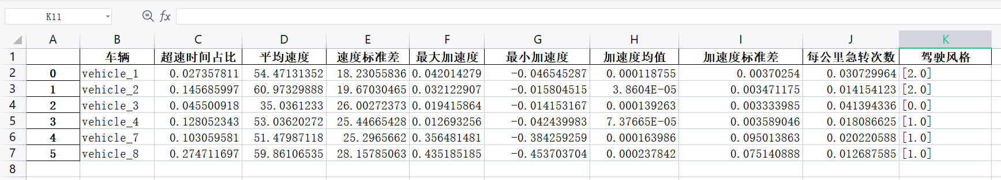

（3）驾驶风险评估方案的开始。

**整体实验进度：**

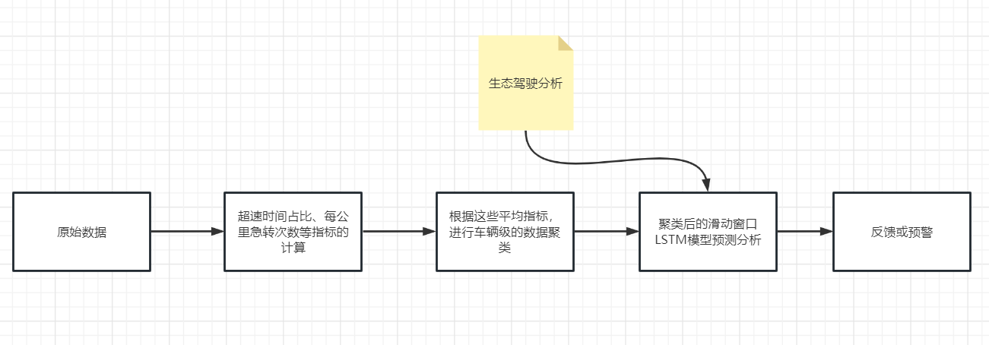

1. 体会
2. 阅读论文前应明确阅读目的，带着问题去阅读论文，更有方向感。
3. 结合代码阅读论文或解决问题，就不会感觉很空。
4. 很多理论知识不够扎实，需要不断补充学习。
5. 未来计划
6. 把实验做完，写完论文。
7. 推进驾驶风险评估课题。
8. 强化实践方面能力。